# **Практика 5.1. Интерактивные элементы на JS**

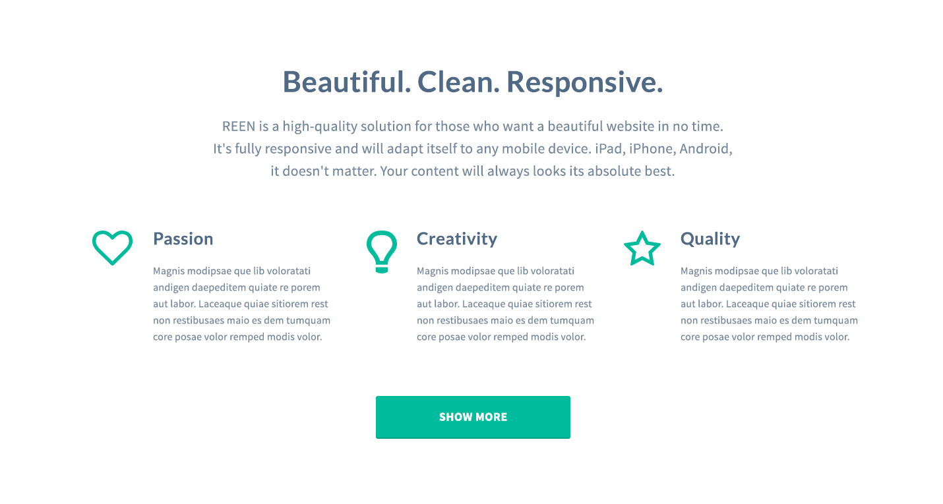

## **В чем суть**

Добавляем интерактивность странице с помощью JavaScript.

## **Что делать**

Работаем с макетом страницы из предыдущей лабораторной работы. Нужно разработать следующие интерактивные элементы:

1. **Smooth scroll**. Меняем пункты в topmenu на следующие: About Us, Latest Works, Get In Touch и Contact Us. Первые три пункта меню при нажатии на них должны прокручивать к разделам на сайте (About Us -> к разделу “Beautiful, clean, responsive”, Latest Works -> “Check out our latest works”, Get In Touch -> “Want to work with us?”). Contact Us пока оставляем. Прокручивание к разделам должно быть плавным.
2. **Show More**. В блоке “Beautiful. Clean. Responsive” появилась новая кнопка - Show more (файл reen_showmore_one.psd). При нажатии на нее сама кнопка пропадает, а под блоком в три колонки с зелеными иконками появляется новый блок (файл reen_showmore_two_plus_rollup.psd). Появление блока должно быть плавным, от прозрачного к непрозрачному.
3. **Roll up**. При прокручивании страницы ниже экрана с баннером (“Made for designers”) в правом нижнем углу появляется кнопка со стрелкой наверх (файл reen_showmore_two_plus_rollup.psd). При нажатии на нее страница плавно прокручивается на самый верх, а сама кнопка при этом пропадает. Если страницу снова прокручивают ниже экрана с баннером - кнопка снова появляется. Прокручивание должно быть плавным. У самой кнопки в дизайне прозрачность 50%, при наведении на нее - она плавно становится непрозрачной.
4. **Модальное окно (popup)**. При нажатии на кнопку Contact Us в topmenu плавно появляется всплывающее окно. Плавное появление можно сделать за счет свойства opacity для самого окна и фона, перекрывающего сайт. При нажатии на крестик в верхнем правом углу модального окна - окно плавно пропадает. Модальное окно должно быть адаптивным. Дизайн модального окна - в файле reen_modal.psd.

Все PSD-исходники - по ссылке:

<https://drive.google.com/drive/folders/0B1tTMI-9cNjEdXhYMVFDRmwzU0k?usp=sharing>

## **Почему это важно уметь**

Фронтенд-разработка - это не только верстка страницы. Это также ее поведение, а чтобы задать интерактивное поведение элементам страницы, сделать ее “живой”, нужно уметь пользоваться JS-скриптами.

## **Оценка работы:**

**6 баллов** - ShowMore, Smooth scroll

**8 баллов** - RollUp

**10 баллов** - Модальное окно